Лекция 1
Проектирование программных систем в С++. Объекты, SOLID и архитектурные паттерны

ВВЕДЕНИЕ
Мы уже освоили написание инструкций для компьютера, научились формулировать четкие алгоритмы, воплощать их в эффективный код на C++, управлять памятью и организовывать данные. Это можно сравнить с умением мастерски обращаться с «инструментами». Обладая таким навыком, можно уверенно построить прочное, но простое «сооружение». Весь проект остается обозримым, а каждое соединение под вашим полным контролем.
Однако представьте, что теперь перед вами стоит задача возвести что-то более сложное (небоскрёб). Материалы, в сущности, те же самые. Но сам подход к работе должен претерпеть кардинальные изменения. Невозможно начать с первого этажа, не имея на руках полного архитектурного проекта, детальных инженерных расчетов и строгих стандартов на все используемые материалы. Каждый новый уровень увеличивает сложность всей конструкции на порядок, создавая колоссальную нагрузку на нижние ярусы и требуя тщательно продуманных путей для всех внутренних коммуникаций. Таким образом, программа объемом в тысячу строк и система, насчитывающая сотни тысяч строк кода, представляют собой принципиально разные сущности, несмотря на то что формально могут быть написаны на одном и том же языке программирования.
Если проигнорировать эту качественную разницу и продолжать возводить программный «небоскреб» методами, пригодными лишь для «сарая», мы неминуемо столкнемся с феноменом, который в индустрии программной инженерии называют «техническим долгом». Код, созданный без предварительного проектирования, под постоянным давлением меняющихся требований постепенно превращается в хрупкую конструкцию. Его логика распыляется по десяткам функций, связи между модулями становятся запутанными и непредсказуемыми, а состояние данных может быть изменено из самых неочевидных мест программы. В такой среде попытка добавить даже простую новую функциональность оборачивается серьезной проблемой: внесение исправления в одной части системы необъяснимым образом выводит из строя несколько других, а время, затрачиваемое на каждое изменение, начинает расти угрожающими темпами.
Следовательно, настал момент сделать следующий, концептуальный шаг в нашем становлении как разработчиков. Цель этой лекции заключается в том, чтобы перейти от практики написания кода к проектированию целостных программных систем. Мы познакомимся с фундаментальными принципами и практическими инструментами проектирования программного обеспечения. Эти методологии направлены на создание систем, которые обладают рядом критически важных качеств. Речь идет о системах, которые можно легко расширять, добавляя новые возможности с минимальными затратами и риском.

ЭВОЛЮЦИЯ АБСТРАКЦИ
ИНКАПСУЛЯЦИЯ
В процессе изучения объектно-ориентированного программирования мы подошли к важному концептуальному переходу. Если ранее мы использовали структуры как средство для логического объединения данных, то теперь настало время рассмотреть более мощный и безопасный механизм - инкапсуляцию, реализуемую через классы.
Вспомним, как мы описывали сущности с помощью структур. Например, для представления устройства мы могли создать следующую конструкцию:
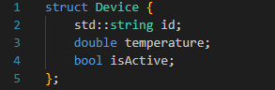
Такой подход позволял удобно группировать связанные данные. Однако по мере роста сложности программы возникала закономерная проблема. Функции, ответственные за обработку этих данных - валидацию, вычисления, преобразование в различные форматы - оказывались рассредоточены по разным модулям программы. Представьте, что логика проверки корректности температуры устройства реализована в одной функции, формирование отчета в JSON - в другой, а определение критического состояния - в третьей. Когда требовалось изменить внутреннее представление данных, например добавить новое поле или изменить тип существующего, программисту приходилось вносить изменения во множество разрозненных функций. Такой код становился хрупким и сложным в поддержке.
Для решения этой проблемы в объектно-ориентированном программировании существует принцип инкапсуляции. Этот принцип предлагает объединить данные и методы, которые с ними работают, в рамках единой целостной сущности - класса. Ключевая идея заключается в сокрытии внутреннего состояния объекта и деталей его реализации от внешнего кода. На практике это реализуется через механизм управления доступом, который предоставляет язык C++.
Данные, представляющие состояние объекта, объявляются как приватные с использованием спецификатора private. Это означает, что прямой доступ к ним извне класса становится невозможен. Взаимодействие с этими скрытыми данными осуществляется исключительно через тщательно продуманный публичный интерфейс - набор методов, помеченных спецификатором public. Эти методы, часто называемые «геттерами» (для получения значений) и «сеттерами» (для их установки с возможной валидацией), образуют контролируемый канал обмена между объектом и внешним миром.
Проследим эту эволюцию на конкретном примере, преобразовав нашу структуру Device в полноценный класс Sensor.
Исходный подход с разделением данных и логики мог выглядеть следующим образом:
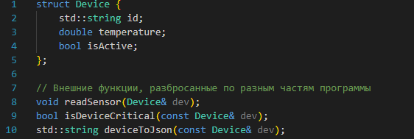

Применяя принцип инкапсуляции, мы объединяем данные и всю связанную с ними логику внутри одного класса:
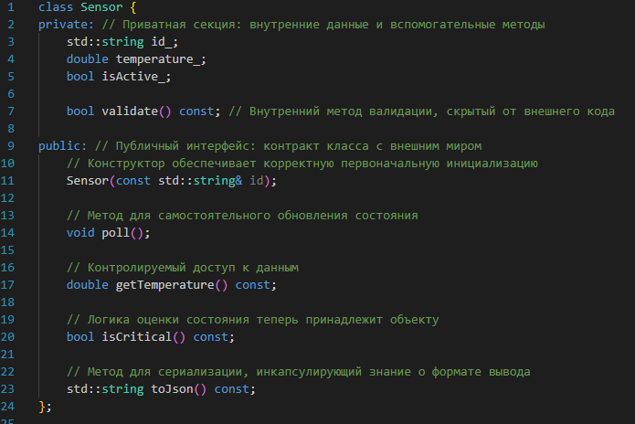
В этом преобразовании заключается глубокий смысл, выходящий за рамки простого синтаксического изменения. Класс Sensor — это уже не пассивный контейнер для данных, как структура Device. Это активная, самостоятельная сущность, которая берет на себя полную ответственность за целостность своего внутреннего состояния. Только сам класс знает, как корректно обновить показания датчика, как определить момент перехода в критический режим и в каком формате представить свои данные внешнему потребителю. Он скрывает сложность внутренних процессов - например, вызов метода validate() внутри poll() - и предоставляет внешнему коду простой, предсказуемый и надежный интерфейс для взаимодействия.
Таким образом, инкапсуляция, реализуемая через четкое разделение на private и public секции, становится краеугольным камнем для управления сложностью в современных программных проектах. Она позволяет создавать хорошо определенные, самодостаточные модули с четкими границами ответственности. Это необходимое условие для построения масштабируемых, сопровождаемых и безопасных систем, особенно в контексте командной разработки, где важность четких интерфейсов и предсказуемого поведения компонентов невозможно переоценить.

НАСЛЕДОВАНИЕ И ПОЛИМОРФИЗМ КАК ИНСТРУМЕНТЫ АРХИТЕКТУРЫ В ООП
Мы уже установили, что объектно-ориентированное программирование основывается на трех фундаментальных принципах: инкапсуляции, наследовании и полиморфизме. Если инкапсуляция позволяет нам скрывать внутреннее состояние объектов и предоставлять контролируемый интерфейс, то наследование и полиморфизм открывают новые возможности для проектирования гибких, расширяемых системных архитектур. Важно понимать, что ООП — это не просто синтаксические конструкции языка, а целая философия проектирования программного обеспечения.
Рассмотрим практическую задачу, которая ярко демонстрирует силу этих принципов. Представьте себе систему логирования в программе. Сегодня она пишет сообщения в файл. Но требования меняются: завтра может понадобиться выводить логи в консоль для отладки, а послезавтра - отправлять их по сети на удаленный сервер для централизованного сбора.
Первый, наивный подход без проектирования заключался бы в прямом использовании конкретных функций во всем коде программы. Мы бы повсеместно вызывали logToFile(...), logToConsole(...) или logToNetwork(...). Проблема такого подхода становится очевидной при первой же необходимости изменить способ логирования: придется перелопатить всю программу, найти и заменить сотни вызовов. Код становится жестко связанным с конкретной реализацией, а его модификация превращается в трудоемкую и рискованную операцию.
Объектно-ориентированное проектирование предлагает решение этой проблемы через комбинацию наследования и полиморфизма. Рассмотрим этот подход поэтапно.
Первым шагом является абстрагирование концепции. Мы определяем, что такое "логгер" в принципе, независимо от конкретного способа вывода. Для этого создаем абстрактный класс, или интерфейс, который описывает минимальный контракт, который должен выполнять любой логгер:
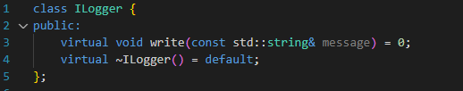

Ключевое слово virtual указывает на то, что метод может быть переопределен в производных классах, а = 0 делает метод чисто виртуальным, что превращает ILogger в абстрактный класс - класс, который нельзя инстанцировать напрямую, но можно использовать как базовый для других классов.
Вторым шагом является реализация конкретных вариантов поведения. Мы создаем специализированные классы, которые наследуют интерфейс ILogger и реализуют метод write по-своему:
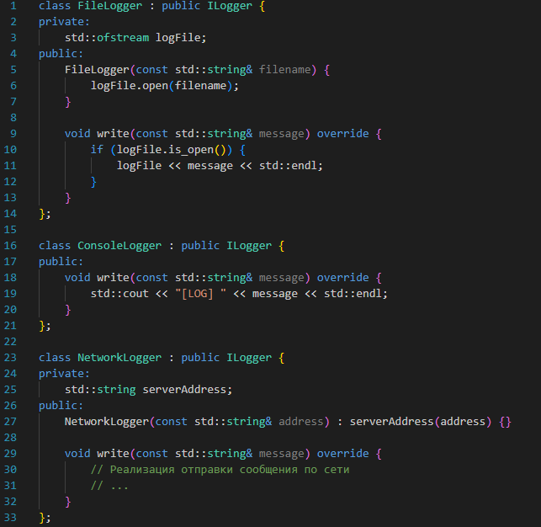

Каждый из этих классов представляет конкретную реализацию логирования, но все они соответствуют единому интерфейсу ILogger. Ключевое слово override явно указывает, что мы переопределяем виртуальный метод базового класса.
Третий и самый важный шаг - использование полиморфизма в основном коде программы. Вместо того чтобы зависеть от конкретных классов FileLogger, ConsoleLogger или NetworkLogger, наша основная логика работает только с абстракцией - указателем или ссылкой на ILogger:
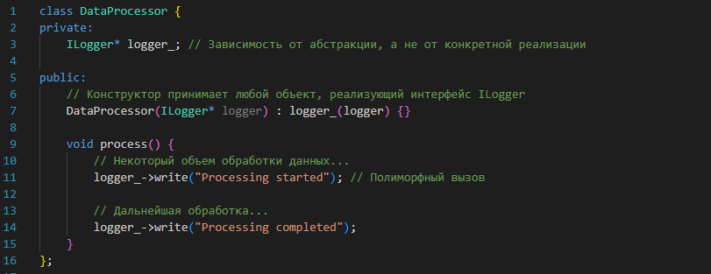

В этом примере проявляется вся мощь полиморфизма. Метод process не знает и не должен знать, какой именно логгер он использует. Он просто вызывает метод write через указатель на базовый класс. Конкретная реализация этого вызова определяется во время выполнения программы на основе реального типа объекта, на который указывает logger_.
Использование такой архитектуры на практике выглядит следующим образом:
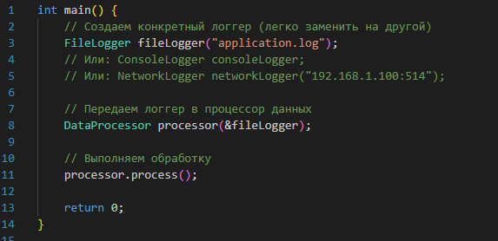

Ключевой вывод из этого примера заключается в том, что мы спроектировали устойчивую к изменениям архитектуру. Мы выделили изменяющуюся часть системы (конкретный способ логирования) в отдельную сущность и сделали основную логику программы зависимой не от конкретных деталей реализации, а от абстрактного интерфейса. Теперь для добавления нового способа логирования (например, в базу данных или системный журнал) достаточно создать новый класс, унаследованный от ILogger, и реализовать в нем метод write. Основной код программы при этом останется неизменным.
Это и есть суть объектно-ориентированного проектирования: создание систем, где компоненты слабо связаны между собой, где изменения в одной части системы минимально затрагивают другие части, и где новая функциональность может добавляться с минимальными модификациями существующего кода. Наследование и полиморфизм, использованные в этой архитектуре, превращаются из синтаксических возможностей языка в мощные инструменты проектирования, позволяющие создавать гибкие, расширяемые и поддерживаемые программные системы.

ПРИНЦИПЫ SOLID - АРХИТЕКТУРНЫЕ ОГРАНИЧЕНИЯ ДЛЯ СОЗДАНИЯ ПРОЧНЫХ СИСТЕМ
Объектно-ориентированное программирование предоставляет нам мощный синтаксический инструментарий: классы, наследование, полиморфизм, инкапсуляцию. Однако сам по себе этот инструментарий не гарантирует создания качественной архитектуры. Подобно тому как наличие кирпичей и цемента не делает человека архитектором, знание синтаксиса ООП не превращает автоматически разработчика в проектировщика программных систем. Одним и тем же инструментом можно построить и величественный дворец, и неустойчивую лачугу.
Для того чтобы направлять процесс проектирования в сторону создания устойчивых, расширяемых и сопровождаемых систем, были сформулированы пять практических принципов, известных под акронимом SOLID. Эти принципы представляют собой не догмы, а эмпирически выверенные рекомендации, которые помогают избегать распространенных архитектурных ошибок и создавать системы, где компоненты имеют четкие границы ответственности и предсказуемо взаимодействуют друг с другом.
Рассмотрим два из этих принципов, которые наиболее наглядно демонстрируют переход от простого написания кода к осознанному проектированию архитектуры.
Принцип единственной ответственности (Single Responsibility Principle)
Первый и, возможно, наиболее интуитивно понятный принцип гласит: класс должен иметь одну и только одну причину для изменения. На практике это означает, что каждый класс должен быть ответственен за одну конкретную задачу или аспект функциональности системы.
Типичным примером нарушения этого принципа является так называемый «божественный класс» - монолитный компонент, который пытается делать всё: обрабатывает данные, управляет логированием, взаимодействует с сетью, форматирует вывод. Представьте себе класс Sensor из наших предыдущих примеров, который не только считывает показания датчика, но и самостоятельно логирует события в файл, преобразует данные в JSON и отправляет их по сети.
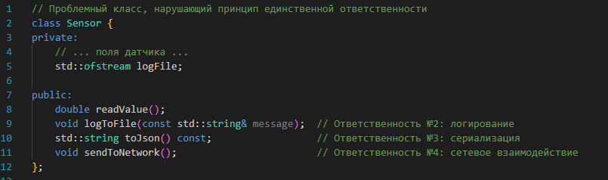

Проблема такого подхода становится очевидной при первой же необходимости внести изменения. Если потребуется изменить формат логирования, придется модифицировать класс Sensor. Если изменится схема JSON-представления - снова меняем Sensor. Если появится необходимость отправлять данные не по сети, а в базу данных - Sensor снова подлежит изменению. Такой класс становится хрупким, его модификация рискованна и затратна.
Решение заключается в разделении ответственностей. Каждая функциональность выносится в отдельный класс с четко определенным контрактом:
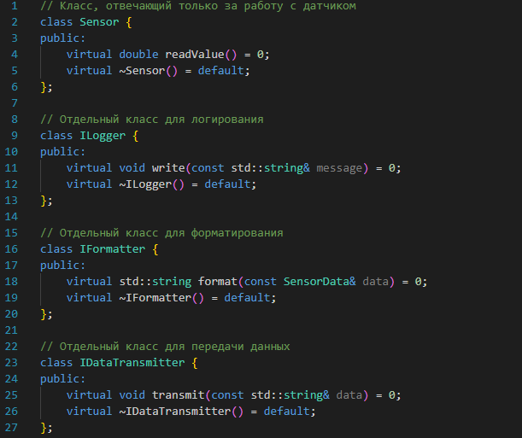

Такое разделение напоминает организацию работы на профессиональной кухне, где есть повар (отвечает за приготовление), официант (отвечает за обслуживание) и мойщик (отвечает за чистоту). Каждый специалист выполняет свою задачу, и замена одного из них не требует переучивания остальных.
Принцип инверсии зависимостей (Dependency Inversion Principle)
Второй ключевой принцип затрагивает саму структуру зависимостей в системе. Он состоит из двух утверждений: модули верхнего уровня не должны зависеть от модулей нижнего уровня - оба должны зависеть от абстракций; абстракции не должны зависеть от деталей - детали должны зависеть от абстракций.
На практике это означает, что компоненты, реализующие бизнес-логику (высокоуровневые модули), не должны напрямую зависеть от конкретных реализаций инфраструктурных сервисов (низкоуровневых модулей), таких как работа с базой данных, файловой системой или сетевыми API.
Рассмотрим проблемный код, где высокоуровневая логика напрямую зависит от конкретной реализации:
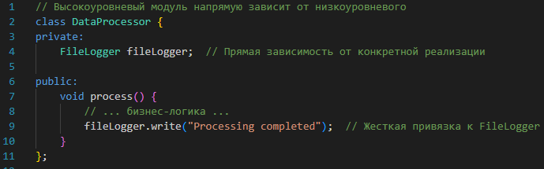

В этой архитектуре класс DataProcessor жестко привязан к конкретному способу логирования - записи в файл. Если потребуется изменить способ логирования (например, добавить вывод в консоль или отправку в системный журнал), придется изменять сам класс DataProcessor, что нарушает принцип открытости/закрытости.
Применение принципа инверсии зависимостей решает эту проблему:
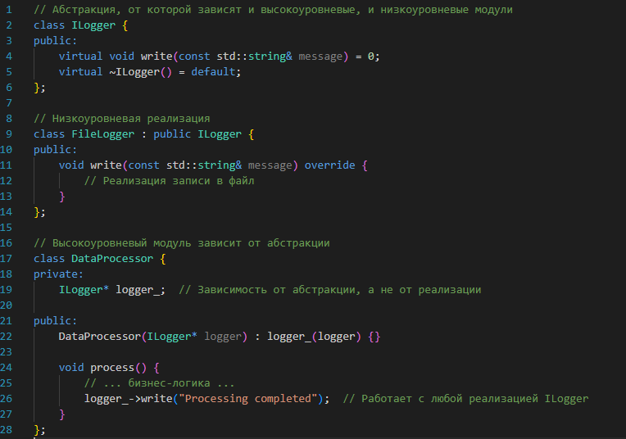

В этой архитектуре направление зависимости инвертировано. Высокоуровневый DataProcessor зависит от абстракции ILogger, а не от конкретной реализации FileLogger. Конкретные реализации (FileLogger, ConsoleLogger, NetworkLogger) теперь подчиняются (реализуют) эту абстракцию. Это позволяет легко заменять реализации без изменения кода бизнес-логики.
Практический итог применения принципов SOLID
Следование принципам SOLID, и, в частности, рассмотренным принципам единственной ответственности и инверсии зависимостей, приводит к формированию качественно иной архитектуры. Вместо монолитных, сильно связанных классов возникает система из множества небольших, слабо связанных компонентов, каждый из которых решает четко определенную задачу.
Такая архитектура обладает несколькими ключевыми преимуществами. Во-первых, компоненты становятся легко комбинируемыми - подобно деталям конструктора, их можно собирать в различные конфигурации. Во-вторых, они легко подменяемы - замена одной реализации на другую не требует изменений в зависимых компонентах. В-третьих, такие системы значительно проще тестировать, поскольку каждый компонент можно проверить изолированно, используя заглушки (mocks) для зависимостей.
В конечном счете, SOLID — это не просто набор правил, а философия проектирования, которая направлена на создание программных систем, способных эволюционировать вместе с меняющимися требованиями, оставаясь при этом понятными, предсказуемыми и управляемыми. Это именно тот подход, который отличает профессиональную разработку программного обеспечения от простого написания кода.
ВВЕДЕНИЕ В АРХИТЕКТУРНЫЕ ПАТТЕРНЫ; «РЕЦЕПТЫ» ДЛЯ РЕШЕНИЯ ТИПОВЫХ ПРОБЛЕМ
В процессе разработки программного обеспечения часто возникают проблемы, которые, несмотря на различный контекст, имеют схожую архитектурную природу. Разработчики на протяжении десятилетий сталкивались с необходимостью создавать гибкие системы, где алгоритмы можно менять динамически, или строить механизмы реакции на события, где изменения в одном объекте должны автоматически уведомлять множество других объектов. Для решения таких типовых проблем были разработаны и систематизированы архитектурные паттерны - проверенные временем шаблоны организации кода, которые представляют собой готовые «рецепты» для построения устойчивых и расширяемых программных систем.
Эти паттерны не являются готовыми фрагментами кода, которые можно механически скопировать. Скорее, они представляют собой концептуальные схемы, описывающие, как организовать взаимодействие между классами и объектами для достижения определенных архитектурных свойств: гибкости, слабой связанности, повторного использования кода. Паттерны инкапсулируют коллективный опыт поколений разработчиков, позволяя менее опытным программистам опираться на проверенные решения вместо того, чтобы каждый раз изобретать свои подходы.
Рассмотрим два ключевых поведенческих паттерна, которые непосредственно вытекают из принципов SOLID и наглядно демонстрируют, как можно проектировать гибкие взаимодействия между компонентами системы.
Паттерн «Стратегия» (Strategy Pattern)
Паттерн «Стратегия» представляет собой прямое применение принципа инверсии зависимостей (Dependency Inversion Principle) из SOLID. Суть этого паттерна заключается в определении семейства алгоритмов, инкапсуляции каждого из них в отдельный класс и обеспечении их взаимозаменяемости. Это позволяет изменять алгоритм, используемый объектом, прямо во время выполнения программы, не изменяя при этом сам объект.
Представим ситуацию, когда в системе требуется выполнять валидацию вводимых пользователем данных. Требования к валидации могут меняться: сегодня мы проверяем email простым регулярным выражением, завтра нам понадобится проверка по базе существующих пользователей, а послезавтра - сложная проверка с использованием нейронной сети. Без применения паттерна «Стратегия» код валидации быстро превратится в запутанный набор условных операторов.
Паттерн «Стратегия» предлагает следующее решение:
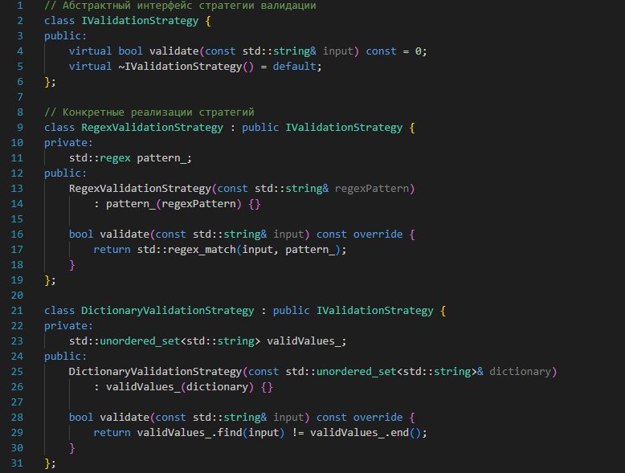
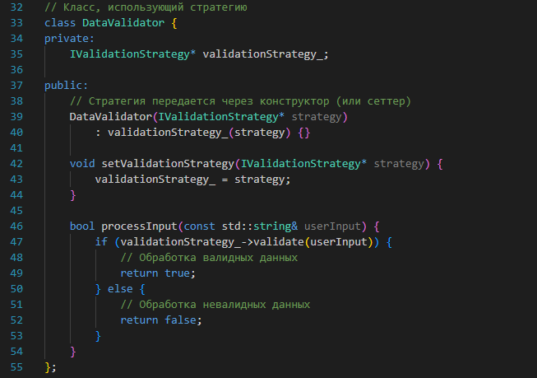
В этой архитектуре класс DataValidator не знает деталей реализации валидации. Он зависит только от абстрактного интерфейса IValidationStrategy. Это позволяет легко добавлять новые стратегии валидации (например, NeuralNetworkValidationStrategy) без изменения кода DataValidator. Более того, стратегию можно менять динамически во время выполнения программы, подстраиваясь под текущий контекст или пользовательские настройки.
Паттерн «Наблюдатель» (Observer Pattern)
Паттерн «Наблюдатель», также известный как модель «Издатель-Подписчик» (Publisher-Subscriber), решает другую распространенную проблему: как организовать автоматическое уведомление множества объектов об изменении состояния другого объекта без создания жестких связей между ними. Этот паттерн определяет отношение «один ко многим» между объектами таким образом, что при изменении состояния одного объекта (называемого субъектом или издателем) все зависимые от него объекты (наблюдатели или подписчики) получают уведомление и автоматически обновляются.
Рассмотрим практический пример из предметной области интернета вещей (IoT). Предположим, у нас есть датчик температуры (Sensor), состояние которого могут отслеживать различные компоненты системы: модуль логирования (Logger), система оповещений (AlertSystem) и пользовательский интерфейс (DashboardUI).

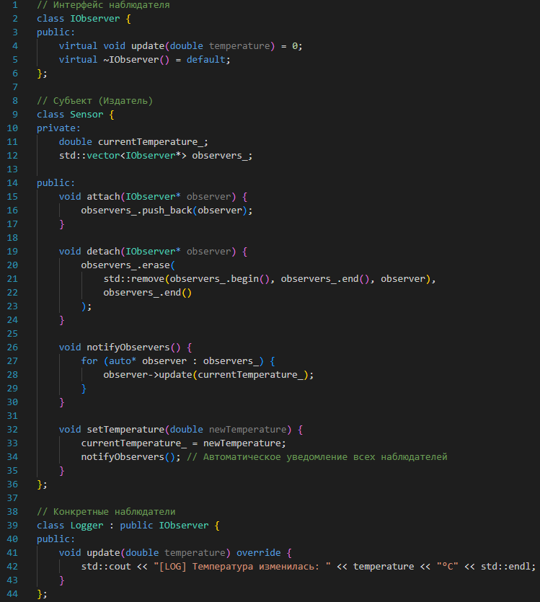
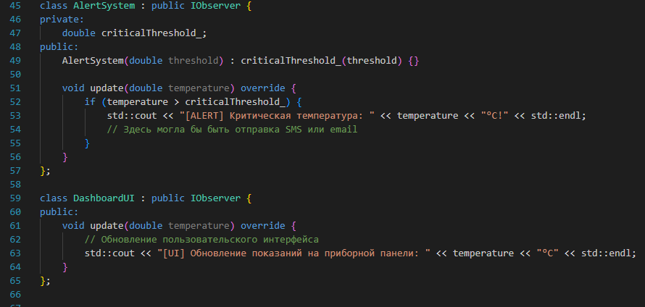
Использование этой архитектуры на практике:
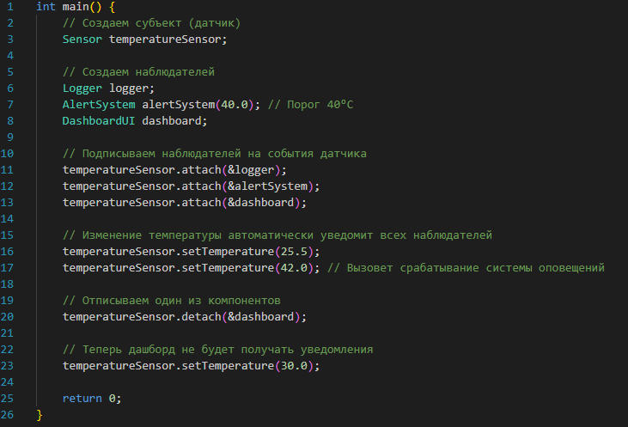

Ключевое преимущество паттерна «Наблюдатель» заключается в создании слабой связанности между субъектом и наблюдателями. Субъект не знает конкретных классов наблюдателей - он работает только с абстрактным интерфейсом IObserver. Это позволяет легко добавлять новые типы наблюдателей (например, модуль для сохранения данных в базу или отправки в облачный сервис) без изменения кода субъекта. Наблюдатели, в свою очередь, могут динамически подписываться и отписываться от уведомлений, что обеспечивает гибкую и масштабируемую архитектуру системы.
Эти два паттерна, «Стратегия» и «Наблюдатель», являются яркими примерами того, как продуманная архитектура может превратить сложные проблемы проектирования в элегантные, понятные и расширяемые решения. Они демонстрируют, что хорошее проектирование — это не только следование абстрактным принципам, но и умение применять проверенные временем паттерны, которые становятся строительными блоками для создания устойчивых программных систем.
ДИАГРАММЫ КЛАССОВ UML КАК ЯЗЫК АРХИТЕКТУРНОГО ВЗАИМОДЕЙСТВИЯ В КОМАНДЕ
В процессе проектирования сложной программной системы, особенно в условиях командной разработки, возникает фундаментальная проблема коммуникации. Как разработчики могут договориться о структуре системы, не написав ни строчки кода? Как понять, какой класс за что отвечает, какие между ними существуют зависимости и как они взаимодействуют? Как обеспечить, чтобы разные команды, работающие над различными модулями системы, имели единое представление об архитектуре и четко понимали границы своей ответственности?
Решение этой проблемы предлагает язык UML (Unified Modeling Language) и, в частности, диаграммы классов, которые служат визуальными «чертежами» программной системы. Диаграммы классов UML предоставляют стандартизированный способ представления структуры системы, показывая классы, их поля и методы, а главное — различные типы отношений между классами: наследование, ассоциация, агрегация, композиция, зависимость. Эти диаграммы становятся универсальным языком общения между архитекторами, разработчиками, тестировщиками и даже заказчиками.
Рассмотрим практический пример построения диаграммы классов для системы «Умный дом». Предположим, у нас есть центральный хаб SmartHub, который управляет различными устройствами. Устройства могут быть разного типа: термостаты, лампы, датчики движения. Все устройства имеют общий интерфейс, но реализуют его по-разному.
Вот как может выглядеть кодовая реализация этой архитектуры:
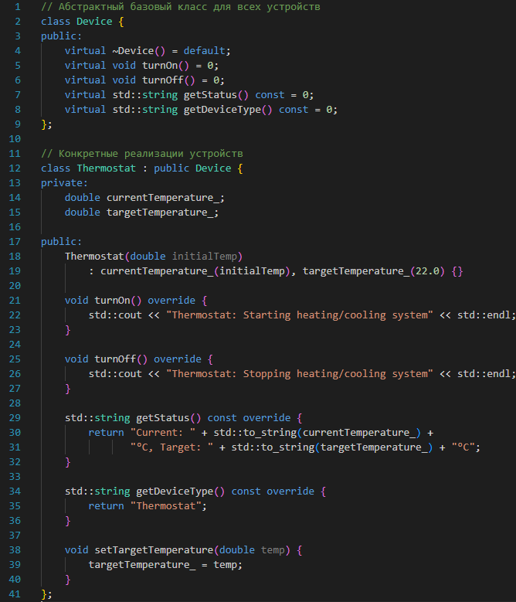
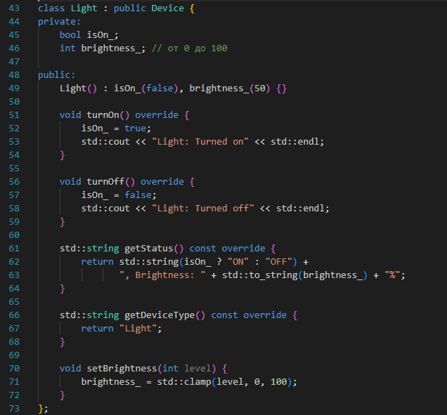
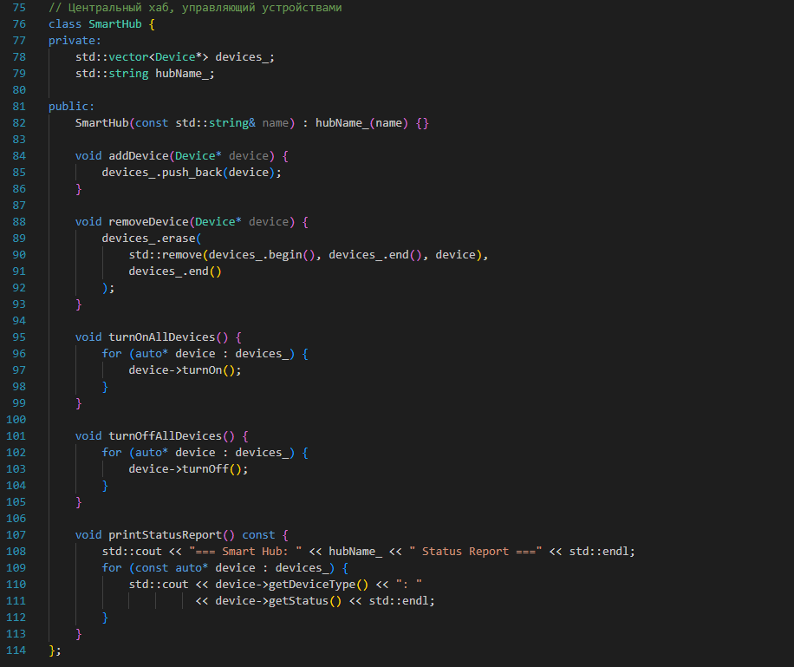

Теперь давайте представим эту архитектуру в виде диаграммы классов UML. Хотя в рамках текстового формата мы не можем нарисовать графическую диаграмму, мы можем описать ее структуру:
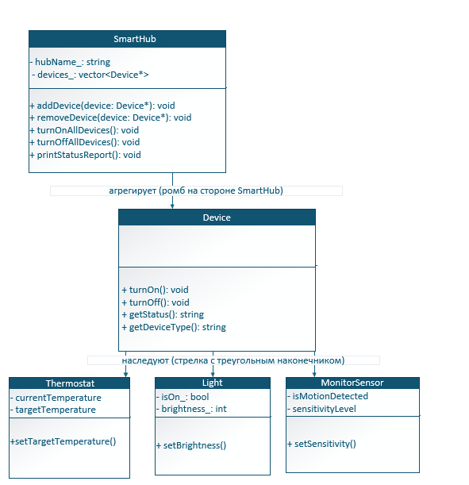

На этой диаграмме мы видим несколько ключевых элементов:
- Классы представлены прямоугольниками с тремя секциями: имя класса, атрибуты (поля), операции (методы).
- Отношение наследования показано стрелкой с незакрашенным треугольником на конце, направленной от производного класса к базовому.
- Отношение агрегации (SmartHub агрегирует Device) показано линией с ромбом на стороне контейнера (SmartHub).
Архитектурный контракт через абстрактные классы
Наиболее важный аспект, который демонстрирует эта диаграмма — это роль абстрактного класса Device как формального контракта между различными компонентами системы. В контексте командной разработки этот контракт становится основой для разделения работы между командами.
Представьте себе сценарий, где одна команда разработчиков отвечает за создание ядра системы умного дома — класса SmartHub и связанной с ним бизнес-логики. Эта команда не должна зависеть от конкретных реализаций устройств. Вместо этого, они проектируют SmartHub так, чтобы он зависел только от абстрактного интерфейса Device:
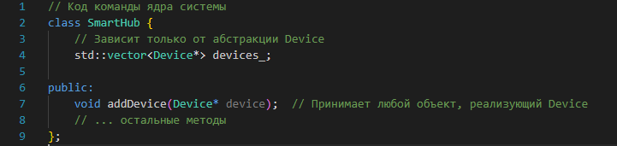

Параллельно другая команда (или несколько команд) могут разрабатывать конкретные реализации устройств:
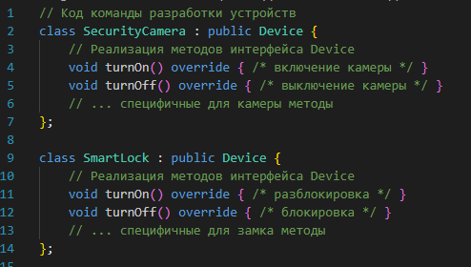

Диаграмма классов UML в этом случае служит нескольким критически важным целям:
- Единый источник истины: все команды работают с одним и тем же визуальным представлением архитектуры.
- Четкие границы ответственности: на диаграмме явно видно, какие классы разрабатывает каждая команда.
- Контроль зависимостей: архитекторы могут отслеживать, чтобы команда ядра системы не начинала зависеть от конкретных реализаций устройств.
- Параллельная разработка: команды могут работать независимо, согласовываясь только по интерфейсам (абстрактным классам).
В современной практике разработки такие диаграммы часто генерируются автоматически из кода с помощью инструментов вроде Doxygen, PlantUML или специализированных решений на основе Clang. Это обеспечивает их актуальность — диаграмма всегда отражает текущее состояние кода, а не устаревшее представление о том, как система должна была быть построена.
Таким образом, диаграммы классов UML и абстрактные интерфейсы в C++ образуют мощный дуэт для управления сложностью в командной разработке. Они превращают абстрактные архитектурные идеи в конкретные, визуально понятные конструкции, которые служат как инструментом проектирования, так и средством коммуникации между всеми участниками проекта. В этом заключается переход от простого написания кода к профессиональному проектированию программных систем, где ясность архитектуры и четкость взаимодействий становятся не менее важными, чем корректность алгоритмов.

ЗАКЛЮЧЕНИЕ: ПРОЕКТИРОВАНИЕ КАК ИНВЕСТИЦИЯ В БУДУЩЕЕ
- Алгоритмы → Синтаксис → Управление памятью → Структуры данных → Модульность → Проектирование систем.
- Время, потраченное на обдумывание архитектуры, на рисование диаграмм, на выделение интерфейсов, окупается стократ на этапе поддержки и развития проекта.
- Любой крупный проект на C++ (игровой движок, СУБД, веб-браузер) построен с использованием этих принципов. Без них управление миллионами строк кода было бы невозможно.
- За этой лекцией последует углубление в конкретные паттерны, метапрограммирование (шаблоны), изучение фреймворков (например, Qt), которые сами являются примерами блестящего проектирования.
- Вы больше не просто кодеры, вы - проектировщики программного обеспечения. Вы учитесь думать не только о том, как написать код, но и о том, как его организовать, чтобы он жил долго и счастливо.

